Zabbix: faire un trigger basé sur une alerte UPS
Exemple: éteindre une série d'équipements lorsque l'ups passe en dessous d'un certain niveau.

Prérequis
- Avoir un trigger qui s'enclenche passé un certain seuil
- Dans la configuration de l'agent, autoriser l'exécution de commandes
AllowKey=system.run[*]
Plugins.SystemRun.LogRemoteCommands=1
- Sur les machines qui doivent s'éteindre si la batterie se vide, donner le droit à zabbix agent de lancer la commande init 0
echo "zabbix ALL=(ALL) NOPASSWD:/usr/sbin/init" > /etc/sudoers.d/zabbix_reboot

Configuration dans Zabbix
- Dans Zabbix → Alerts → Scripts, créer un Script pour un Zabbix Agent 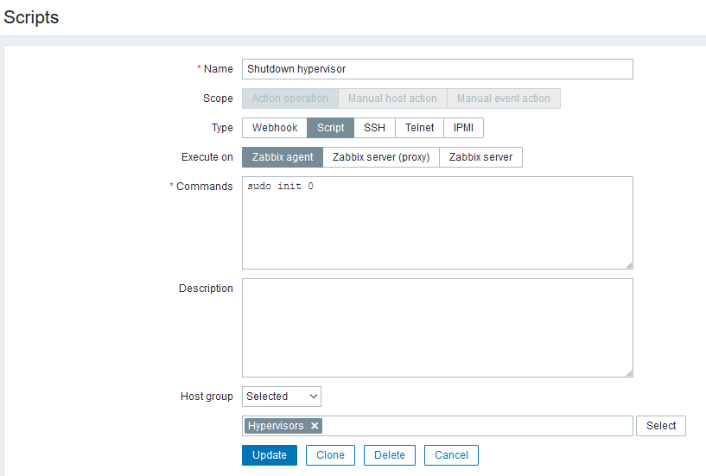
- Dans Alerts → Actions → Trigger actions créer une nouvelle règle 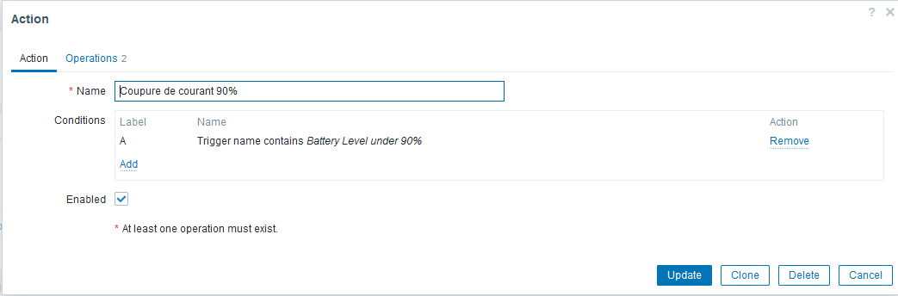
  - Dans le menu “operation details”, s'assurer que “current host” est coché 

